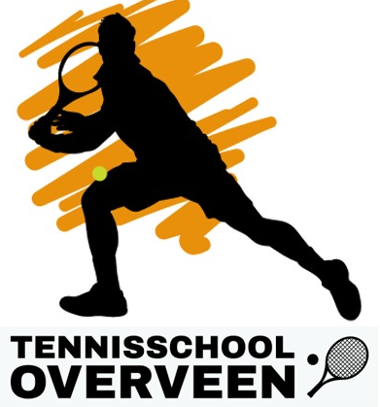
Intensief tennissen deze zomer?
De trainers van Tennisschool Overveen verzorgen van 6 t/m 10 juli en/of 10 t/m 14 augustus weer de Tennis Intensief Weken op TC WOC. Wij zorgen ervoor dat je in korte tijd veel leert! Want de zomervakantie is een prima periode om eens lekker aan je slagen te werken.
De Tennis Intensief Weken zijn voor senioren en alle niveaus.
Thema’s die aan bod komen zijn:
● Forehand en backhand (topspin/slice)
● Approach met netspel/poachen
● Service en return
● Tactiek en het leren spelen met een plan
● Bedoelingen van alle slagen
• Hoe jezelf mentaal te verbeteren op de baan

Wat: 5 dagen intensief trainen, 1,5 uur per dag (totaal dus 7,5 uur) in een groep van maximaal 4 personen;
Wanneer: eerste en laatste (school)zomervakantie-week 6 t/m 10 juli en/of 10 t/m 14 augustus, tijden in overleg;
Kosten: v.a. € 159,- p.p. met 4 pers. (7,5 uur totaal).
Meedoen? Stuur dan een mail naar tennisschooloverveen@ziggo.nl met je naam, tennis-ervaring, leeftijd, specifieke wensen, eventueel met wie je wil trainen en in welke week je beschikbaar bent.
Zien we jou deze zomer?
Met sportieve groet, Ron Scheerman (06-21885341)

